Guía para completar el formato de Idea de Proyecto
El formato de Idea de Proyecto es el medio para reflejar el resultado al cual se quiere llegar con la implementación de un proyecto financiado por el Programa de Pequeñas Donaciones (PPD). Presentar la Idea de Proyecto es el primer paso y el paso más importante en el proceso de presentar una propuesta de proyecto y, por lo tanto, es obligatorio para todos los solicitantes. A través de este formulario, el PPD podrá evaluar el potencial que tiene la idea para abordar el problema ambiental que se presenta y lograr al resultado esperado y nos ayudará a saber si el objetivo de su organización está de acuerdo a la estrategia actual del PPD Panamá. También podremos identificar si se debe profundizar la idea con investigación, consultas, reuniones o fortalecimiento de capacidades y si el grupo requerirá de un facilitador para apoyar a sus miembros en la preparación del Documento de Proyecto completo.
La idea de proyecto se puede presentar en formato digital o a mano en papel. Creemos que el formato es sencillo para que no requiera de mucho tiempo completarlo, pero tenga a bien de hacerlo de forma concisa y asegurándose de responder a lo que se requiere. Los proyectos de PPD se financian por monto de USD 20,000 en una primera fase.
Tenga en cuenta que esta es la región seleccionada para este fondo especial, es decir que su proyecto deberá desarrollarse en esta región para ser seleccionado:
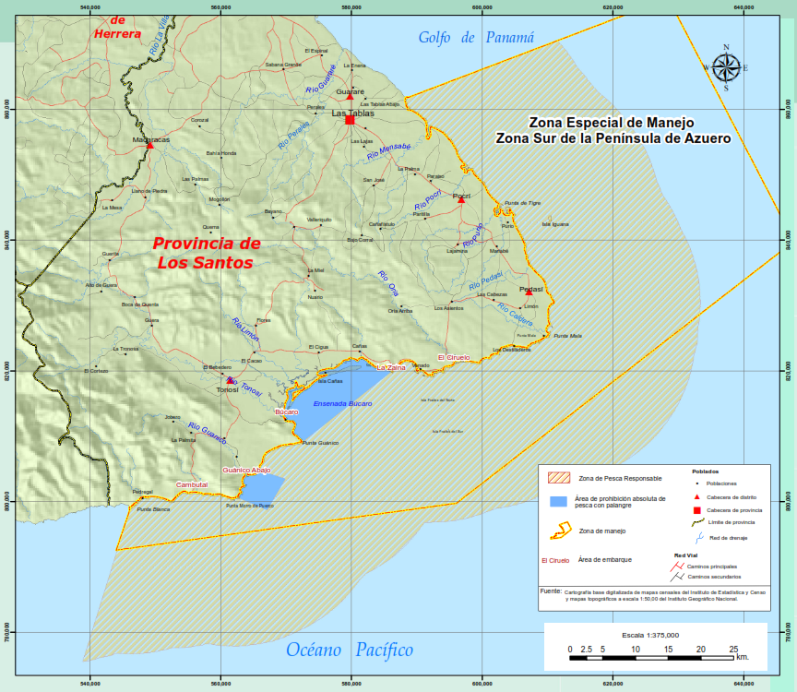
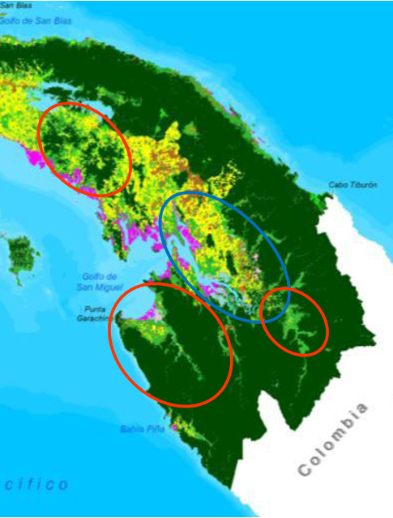

A continuación, le presentamos una guía para completar el formato de Idea de Proyecto.
1. Fecha de presentación: La fecha en la que usted presente la IDEA DE PROYECTO al PPD.
2. Título tentativo del proyecto: Aquí se debe reflejar la naturaleza del proyecto, debe tener un mensaje claro de lo que se trata y la ubicación donde se encuentra. Por ejemplo, para un proyecto que utiliza la energía solar para la elaboración de productos agrícolas, el título no debería ser, "Energía alternativa para el procesamiento agroindustrial" porque es muy amplio. Un mejor título para este caso sería, "La introducción de energía solar en la producción de productos derivados del coco, a llevarse a cabo en lugar X". Este último título es específico, dice qué tipo de energía alternativa se usa (la solar),qué tipo de producto se procesa ( productos derivados del coco), y dónde se ubica el proyecto. Recuerde, es importante que el título del proyecto sea lo más específico y claro posible, para que sea comprendido tanto a nivel local como a nivel internacional.
3. Nombre de la organización: El nombre de la organización tal como se ha registrado También especifique las siglas o abreviaciones.
4. & 5. Ubicación y dirección: Especificar la comunidad, el corregimiento y la provincia donde la organización se encuentra. Si es una ONG nacional, especifique en que comunidad(es) se realizará el proyecto. Incluya la dirección en caso de que posean una oficina.
6 & 7. Teléfono y correo electrónico: Por favor, asegúrese de que los datos sean exactos y de que el correo electrónico sea uno que se revise lo más seguido posible. La mayoría de las comunicaciones se realizarán por este medio.
8. Presidente o representante legal de la organización: (Nombre y posición) El nombre y la información de contacto de la persona que figura como Presidente o Representante Legal en los documentos legales actualizados de la organización. Por favor revise cuidadosamente que la personería jurídica no esté vencida.
9. Persona de contacto: (Nombre y posición) El nombre y la información de contacto de la persona que se va a encargar del proyecto, o bien coordinarlo, y que pueda ser fácilmente contactada por el PPD.
10. Financiamiento solicitado: Monto aproximado que se solicita al PPD. Tenga en cuenta que este no es el presupuesto total. Aquí no incluya la contrapartida en especie o efectivo de la comunidad u otras organizaciones.
11. Duración estimada del proyecto: Cuanto tiempo considera que el proyecto va a durar. Incluir fecha de inicio y finalización estimada. Recuerde que este es un estimado que puede cambiar cuando se prepara la propuesta final del proyecto.

DESCRIPCIÓN DEL PROYECTO
(Pueden crear el espacio necesario para completar las respuestas o usar papel adicional, en caso de ser necesario)
- Describa el resultado (sueño – visión – escenario ideal) al que quisiera llegar con un proyecto financiado por el PPD: este punto pretende alentar a imaginarse el resultado al cual se quiere llegar con la implementación de un proyecto financiado por el PPD. La propuesta es soñar con un escenario ideal y reflejarlo en esta respuesta.
Por ejemplo, el resultado al que se quiere arribar puede ser: recuperar los bosques de las riberas de los ríos XX para uso y disfrute de las comunidades aledañas, que tengan sombra, un sendero, nada de basura y sus aguas estén limpias.

- Describa los problemas ambientales que se deben abordar para llegar al resultado descrito en el punto anterior, y las principales razones del problema: a partir del resultado al cual se quiere llegar con un proyecto financiado por el PPD (descrito en el punto 1.), piense los problemas ambientales que se deben afrontar para lograrlo. Se le propone que describa brevemente el o los problemas ambientales que su grupo deberá abordar y las razones por las cuales estos problemas existen. La extensión máxima es de 2 párrafos y deberá reflejar: cuál es el problema, las causas del problema, a quién(es) está afectando, y lo que sucedería si no se aborda este problema.
Por ejemplo, el problema que se debe afrontar para recuperar el uso y disfrute de los bosques en la ribera de los ríos y su causa puede ser: la deforestación de los bosques de la ribera causada por la ganadería en las áreas de toma de agua. Si este problema no se aborda, por un lado, la cantidad de agua en los ríos continuará disminuyendo causando escasez de la misma y, por el otro, empeorará su calidad a causa de la contaminación por pesticidas. Los agricultores, los pescadores, y personas de la comunidad serán aquellos afectados.

- Describa las posibles estrategias que se utilizarán para llegar al resultado deseado y para enfrentar los problemas que ha identificado: para abordar el problema identificado, se necesita de una estrategia de trabajo. En este punto debe describir la estrategia que se va a utilizar para resolver el o los problemas ambientales que se plantearon en el punto 2, incluyendo un plan de acción con las actividades a realizarse. Le solicitamos que resuma este punto en 2 párrafos, indicando cuál es la estrategia y una breve descripción de cómo llevarla a la práctica. Por ejemplo, su estrategia para abordar el ejemplo de la deforestación mencionado anteriormente podría ser: cambiar la conciencia y actitud de los agricultores a través de sensibilización y educación ambiental, realizando talleres de concientización y revertir la deforestación realizando jornadas de reforestación de las riberas de los ríos. El resultado de estas prácticas será que una cantidad de 20 agricultores sean conscientes de sus acciones y, por lo tanto, tomarán las medidas necesarias para cambiar sus prácticas. Otro ejemplo pudiera ser: la delimitación y cercado de las fuentes de agua para evitar el ingreso del ganado a la toma de agua.

- Describa de quiénes y cómo surgió la idea del proyecto. Explique si esta idea ha sido comentada con la comunidad, si ellos han aportado a la misma y en qué: en este punto debe especificar qué personas plantearon el resultado que se espera a partir del proyecto (sean miembros de la comunidad, miembros de la organización, un técnico, u otros), y cómo fue que surgió la misma (sea de la propia persona, a partir de un taller, reunión, etc.). A su vez, comente si la idea fue compartida con la comunidad, si la comunidad fue parte de la construcción de la misma y, si lo fue, en qué aportó.

- Descripción de la organización:

  - Fecha de constitución: introducir la fecha en que se estableció su organización, tanto la fecha original como la fecha de obtención de la personería jurídica.

  - Objetivo de la organización: escribir clara y brevemente el objetivo de la organización.

  - Número de miembros: (precisar hombres y mujeres): especificar la cantidad total de miembros de la organización, y precisar cuántos de ellos son hombres y cuántos mujeres. El número de hombres sumado al número de mujeres debe ser igual al número total de los miembros.

  - Número de resolución de personería jurídica: especifique el número de resolución de personería jurídica. Recuerde que el PPD no puede apoyar organizaciones sin personería jurídica vigente. Adjunte una copia de la personería jurídica y de la última actualización de la junta directiva.

  - ¿Ha ejecutado proyectos anteriormente?: especifique cuántos proyectos ha ejecutado anteriormente su organización. Si aplica, explique con quién y una breve descripción de cada proyecto (liste como máximo los últimos 5 proyectos que se llevaron a cabo).

  - ¿Cuáles son las acciones de la organización que han resultado más exitosas?: con esta pregunta queremos conocer lo que la organización piensa que hace mejor, cuál es el fuerte de la organización que da un buen ejemplo y que éxitos han tenido con sus acciones. No es necesario que estas acciones correspondan a un proyecto sino pueden ser las actividades propias de la organización.

  - Nombrar a las personas de la junta directiva (presidente, vice presidente, secretaria, tesorero etc.): especificar los nombres y los cargos de las personas que actualmente forman la junta directiva de la organización.

- Costo estimado del proyecto: especificar el costo estimado del proyecto. Recuerde que este es un costo aproximado; el costo final será especificado en la propuesta final que se elabore.

- Beneficiarios estimados del proyecto en la comunidad(es): especificar la cantidad de personas y familias de la comunidad que serán beneficiadas con el proyecto. Especificar cuántos de los beneficiarios son hombres y cuántas mujeres.

- ¿Ha pensado en realizar una alianza con alguna organización o institución que trabaje sobre el mismo problema? ¿Con quiénes y cómo sería la alianza a formar?: puntualice si desea realizar una alianza con alguna organización o institución para enfrentar el problema y lograr el resultado deseado de manera conjunta. Detalle con quiénes haría esta alianza, cómo se conformaría y qué cosas realizarían en conjunto.

- ¿Cómo el proyecto beneficiará la calidad de vida de las mujeres?: dado que el PPD le da mucha importancia a la perspectiva del género, le pedimos que explique cómo el proyecto va a mejorar la calidad de vida de las mujeres beneficiarias.

- ¿Cómo van a incluir a los jóvenes en el proyecto?: según las Naciones Unidas, los jóvenes son personas entre 15 y 24 años de edad. Le solicitamos que especifique las acciones que involucrarán a los jóvenes al proyecto y que explique brevemente cómo se llevarán a cabo.

- Sección de las firmas y las fechas: no olvidar las firmas de los representantes de la organización y las fechas.

Por último, enviar el formulario completo por correo electrónico a:
Beatriz Schmitt, Coordinadora Nacional del PPD en Panamá
beatriz.schmitt@undp.org

O entregue el formulario en las oficinas del PPD en:
Oficina de Programa de Pequeñas Donaciones - Fondo para el Medio Ambiente Mundial -Clayton,
Edificio 129, Ciudad del Saber, Panamá

No es necesario entregarlo por ambas vías.

Por cualquier duda o consulta, el teléfono de nuestras oficinas es:
Tel.: (507) 302-4748 / 302-4676 - Fax: (507) 301-4548 / 305-4676

